Fase 4: Diseño de la Base de Datos del Sistema de Gestión Académica

Jannier Johan Otavo
Programa de Análisis y Desarrollo de Software
[Nombre de la institución]
Trabajo Integrador: Fase 4 — Base de Datos
[Nombre del instructor]
7 de octubre de 2026

Resumen
Este documento presenta el diseño de la base de datos del Sistema de Gestión Académica y convierte el modelo UML de la Fase 3 en un esquema relacional ejecutable. Se elaboraron los modelos conceptual, lógico y físico, se normalizó hasta la tercera forma normal partiendo del formato de hoja de cálculo que la institución usa actualmente, y se construyó un script SQL para PostgreSQL 16 con once tablas, catorce índices, nueve disparadores, siete funciones y ocho vistas. Las veintisiete reglas de negocio de la Fase 2 se ubicaron una por una: veintitrés quedaron impuestas por el propio motor mediante restricciones declarativas, índices únicos parciales y disparadores, y cuatro permanecen en la capa de negocio porque dependen de la sesión del usuario. El entregable incluye un juego de datos de prueba que reproduce todos los estados del sistema y un script de verificación de veintidós comprobaciones, ejecutado contra PostgreSQL 16.10, que confirma que el esquema rechaza las operaciones que violan las reglas.
Palabras clave: base de datos relacional, modelo entidad-relación, normalización, PostgreSQL, integridad referencial, reglas de negocio

Tabla de Contenido
1. Introducción
2. Modelo Conceptual
3. Normalización
4. Modelo Lógico
5. Modelo Físico
6. Las Reglas de Negocio en el Esquema
7. Vistas de Consulta
8. Script SQL y Portabilidad
9. Datos de Prueba
10. Verificación del Modelo
11. Trazabilidad
12. Decisiones de Diseño de Datos
13. Conclusiones
14. Referencias

Introducción

Propósito
La Fase 3 dejó once clases de dominio, seis enumeraciones y veinte diagramas. Esta fase convierte ese modelo en una base de datos que se puede crear, cargar y consultar: once tablas, catorce índices, nueve disparadores, siete funciones, ocho vistas y un script SQL ejecutable.
El trabajo no es una traducción mecánica. Un diagrama de clases admite varias bases de datos distintas, y escoger entre ellas es lo que hace esta fase. La herencia de Persona se puede representar de tres maneras, el contador de matriculados se puede guardar o calcular, y la nota definitiva se puede almacenar o derivar. Cada una de esas decisiones tiene consecuencias que se pagan en la Fase 6, cuando el código ya esté escrito, así que las dejamos registradas con su motivo.
El criterio que guió el diseño es uno solo y viene de ADR-002: si incumplir una regla corrompe el registro académico, la regla se impone en el motor y no solo en el código. Una validación olvidada en un formulario produce un dato malo; una restricción declarada en el esquema no se puede olvidar.

Del modelo UML al modelo de datos
Tabla 1
Correspondencia entre las construcciones de la Fase 3 y las del modelo relacional
Construcción UML | Representación relacional | Observación
Clase de dominio | Tabla | Las once clases dieron once tablas, sin agrupar ni dividir ninguna.
Atributo | Columna con tipo y restricción de dominio | Los tipos de la Fase 3 se concretaron en tipos SQL.
Enumeración | VARCHAR con restricción CHECK | Se prefirió al tipo enumerado nativo por portabilidad (RNF-28).
Generalización | Tabla por clase con clave primaria compartida | Decidido en ADR-010.
Asociación 1 a 0..* | Clave foránea en el extremo muchos | Con ON DELETE RESTRICT.
Asociación 0..1 a 0..* | Clave foránea que admite nulos | Es el caso de curso.id_docente.
Asociación 1 a 1 | Clave foránea con restricción UNIQUE | Es el caso de usuario.id_persona.
Composición | Clave foránea con ON DELETE CASCADE | Cortes dentro del curso, calificaciones dentro de la matrícula.
Operación de consulta | Vista o función | notaDefinitiva() se volvió fn_nota_definitiva.
Restricción anotada | CHECK, índice único parcial o disparador | La sección 6 detalla dónde quedó cada una.

Nota. Las seis enumeraciones del modelo no se volvieron tablas de catálogo. Son conjuntos cerrados que el reglamento estudiantil fija y que RE-08 declara no configurables en esta versión, de modo que una tabla de catálogo solo añadiría uniones sin añadir capacidad.

Alcance de la fase
Incluye | No incluye
Modelo conceptual, lógico y físico | Afinamiento de rendimiento con datos reales
Normalización hasta la tercera forma normal | Particionamiento o réplicas de lectura
Script de creación, carga y verificación | Procedimiento de respaldo automatizado (RNF-16, Fase 6)
Las 27 reglas de negocio ubicadas en el esquema o en la capa de negocio | Migraciones versionadas de esquema (Fase 6)

Modelo Conceptual

Identificación de las Entidades
El punto de partida fueron las once clases de la Fase 3. Las revisamos una por una con dos preguntas: si tiene identidad propia y si necesita conservarse en el tiempo. Las once la pasaron.
Tabla 2
Entidades del modelo conceptual
Entidad | Qué representa | Clase de origen | Identificador natural
PERSONA | Alguien registrado en la institución, sea estudiante o docente | Persona | Número de documento
ESTUDIANTE | Quien cursa asignaturas | Estudiante | Código de estudiante
DOCENTE | Quien dicta cursos | Docente | Código de docente
USUARIO | Cuenta de acceso al sistema | Usuario | Correo electrónico
PERIODO_ACADEMICO | Semestre o período de operación académica | PeriodoAcademico | Código del período
CURSO | Asignatura ofrecida en un período | Curso | Código dentro del período
CORTE | Momento de evaluación con su peso porcentual | Corte | Número dentro del curso
MATRICULA | Vínculo de un estudiante con un curso | Matricula | Estudiante más curso
CALIFICACION | Nota de un estudiante en un corte | Calificacion | Matrícula más corte
REGISTRO_AUDITORIA | Rastro de una modificación | RegistroAuditoria | —
EVENTO_SEGURIDAD | Intento fallido o acceso denegado | EventoSeguridad | —

Nota. Las dos últimas entidades no tienen identificador natural porque son bitácoras: lo que las distingue es el instante en que ocurrieron, y para eso usamos una clave subrogada.

Figura 1
Modelo conceptual de datos
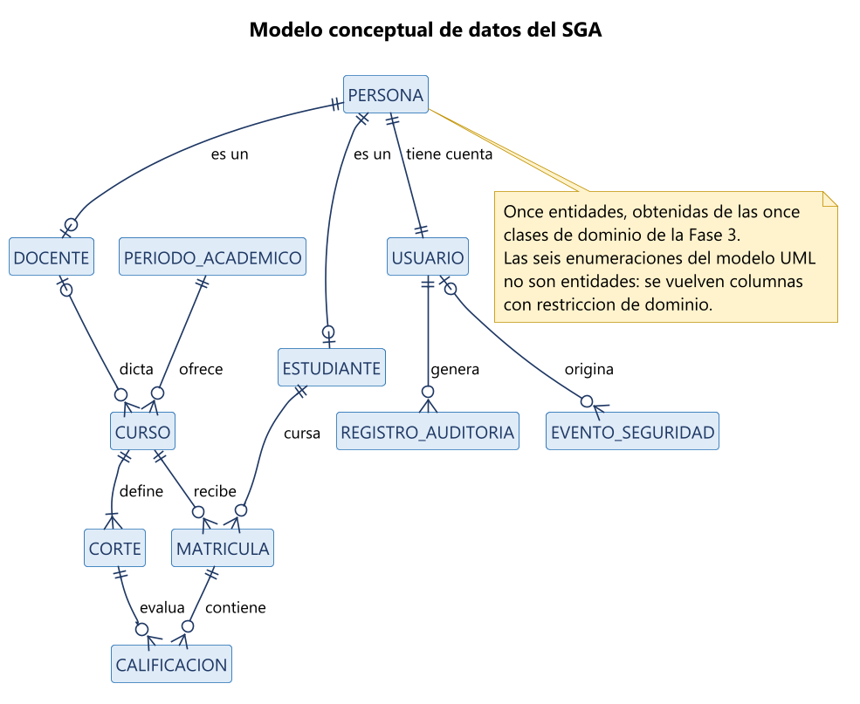
Nota. Elaboración propia con PlantUML. Se omiten los atributos para dejar visible la estructura de relaciones.

Atributos y Dominios
Cada atributo del modelo de clases se revisó para fijar su dominio: qué valores admite y cuáles no. Esa definición es la que después se vuelve una restricción CHECK, y es también la que la Fase 5 usará para decidir qué control de interfaz corresponde a cada campo.
Tabla 3
Dominios de los atributos que tienen restricción
Atributo | Dominio | Origen
persona.tipo_documento | CC, TI, CE, PA | Formatos de la secretaría académica
persona.estado | ACTIVO, INACTIVO | Enumeración EstadoPersona
persona.correo | Debe contener arroba y punto, sin espacios | RNF-23, validación en el borde
usuario.rol | ADMINISTRADOR, DOCENTE, ESTUDIANTE | Enumeración Rol, RN-23
periodo_academico.estado | PLANEADO, ACTIVO, CERRADO | Enumeración EstadoPeriodo
curso.estado | CREADO, DISPONIBLE, INACTIVO | Enumeración EstadoCurso
curso.creditos | Entero entre 1 y 10 | RN-25
curso.cupo_maximo | Entero positivo | RN-25
curso.matriculados | Entre 0 y cupo_maximo | RN-05, RN-26
corte.numero | Entero entre 1 y 10 | Esquemas de evaluación de la institución
corte.porcentaje | Mayor que 0 y hasta 100 | RN-10
matricula.estado | ACTIVA, CANCELADA, FINALIZADA | Enumeración EstadoMatricula
calificacion.valor | Entre 0.0 y 5.0, con un decimal | RN-09, RE-08
calificacion.estado | REGISTRADA, CORREGIDA, BLOQUEADA | Enumeración de la Figura 17 de la Fase 3
evento_seguridad.tipo | AUTENTICACION_FALLIDA, ACCESO_DENEGADO, SESION_EXPIRADA | Enumeración TipoEvento

Nota. El estado PENDIENTE de la calificación no aparece en el dominio de calificacion.estado. La razón está en la sección 5.3 y es una de las decisiones de diseño de esta fase.

Relaciones y Cardinalidades
Las relaciones vienen directamente de la Tabla 9 de la Fase 3. Lo que esta fase añade es la columna de la derecha: qué significa cada cardinalidad una vez convertida en columnas.
Tabla 4
Relaciones del modelo conceptual y su efecto en el esquema
Relación | Cardinalidad | Efecto en el esquema
PERSONA — ESTUDIANTE | 1 a 0..1 | estudiante.id_persona es clave primaria y foránea a la vez
PERSONA — DOCENTE | 1 a 0..1 | docente.id_persona es clave primaria y foránea a la vez
PERSONA — USUARIO | 1 a 1 | usuario.id_persona es clave foránea con restricción UNIQUE
PERIODO_ACADEMICO — CURSO | 1 a 0..* | curso.id_periodo es obligatoria
DOCENTE — CURSO | 0..1 a 0..* | curso.id_docente admite nulos
CURSO — CORTE | 1 a 1..* | corte.id_curso es obligatoria y con borrado en cascada
ESTUDIANTE — MATRICULA | 1 a 0..* | matricula.id_estudiante es obligatoria
CURSO — MATRICULA | 1 a 0..* | matricula.id_curso es obligatoria
MATRICULA — CALIFICACION | 1 a 0..* | calificacion.id_matricula es obligatoria y con borrado en cascada
CORTE — CALIFICACION | 1 a 0..* | calificacion.id_corte es obligatoria y restringe el borrado
USUARIO — REGISTRO_AUDITORIA | 1 a 0..* | registro_auditoria.id_usuario identifica al autor (RNF-20)

Nota. La cardinalidad mínima 1 en la relación CURSO — CORTE expresa que un curso necesita al menos un corte para poder calificarse. El esquema no la impone con una restricción, porque un curso recién creado todavía no tiene cortes; la impone RN-10 en el momento de configurarlos, cuando los porcentajes tienen que sumar 100 %.

Normalización

El Punto de Partida
La normalización de este proyecto tiene una ventaja poco común: el modelo que hay que normalizar existe de verdad. Es la planilla de cálculo con la que hoy trabaja la institución, con una fila por estudiante y curso, y columnas nota1, nota2, nota3 y definitiva.
Esa planilla viola las tres primeras formas normales a la vez, y cada violación corresponde a un dolor concreto de los que la Fase 1 documentó.
Tabla 5
Violaciones de la forma normal en el formato actual
Forma normal | Qué exige | Qué incumple la planilla | Consecuencia real
Primera | Ningún grupo repetido, un valor por celda | nota1, nota2 y nota3 son el mismo atributo repetido tres veces | El esquema de evaluación queda fijado en tres cortes para toda la institución
Segunda | Los atributos dependen de la clave completa | nombre_estudiante depende solo del documento, no de la pareja estudiante más curso | El mismo nombre aparece escrito distinto en cada hoja: es el dolor D-1
Tercera | Ningún atributo depende de otro no clave | nombre_docente depende del curso, y definitiva se deduce de las notas | Cambiar el docente obliga a editar todas las filas del curso

El Proceso
Figura 2
De la planilla actual a la tercera forma normal
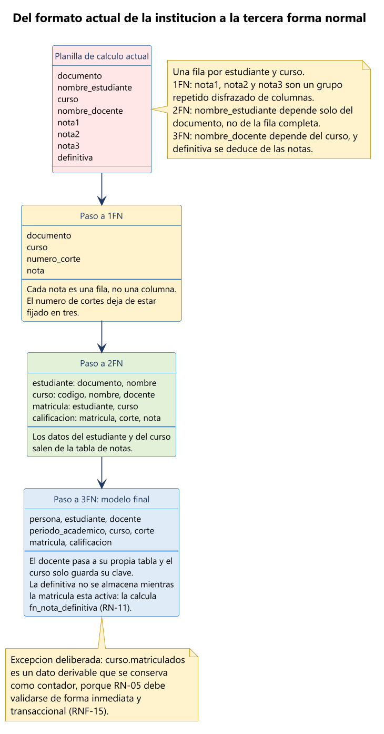
Nota. Elaboración propia con PlantUML. Cada paso elimina una dependencia y se puede verificar contra el anterior.

El resultado está en tercera forma normal y, de hecho, también en forma normal de Boyce-Codd: en ninguna tabla hay un determinante que no sea clave candidata. Lo verificamos tabla por tabla, y el único caso que requirió atención fue curso, donde la combinación (id_periodo, codigo) es clave candidata además de id_curso. Como ambas son claves candidatas, no hay violación.

Las Dos Desnormalizaciones Deliberadas
Normalizar no es un fin en sí mismo. Dejamos dos datos derivables almacenados, y conviene que esté escrito por qué, porque un revisor con razón los señalaría.
Tabla 6
Datos derivables que se conservan almacenados
Dato | Se podría derivar de | Por qué se almacena | Cómo se mantiene consistente
curso.matriculados | Contar las matrículas en estado ACTIVA del curso | RN-05 se evalúa en cada intento de matrícula y debe ser inmediata y transaccional. Contar filas bajo concurrencia exigiría bloquear la tabla de matrículas completa | El disparador trg_matricula_cupo lo actualiza en la misma transacción, y la restricción ck_curso_ocupacion impide que llegue a un valor imposible
matricula.nota_definitiva | Sumar el producto de cada nota por el porcentaje de su corte | Es la nota oficial con la que la institución responde años después. Si mañana cambiara el reglamento, recalcularla daría otro resultado y el historial dejaría de ser fiel | Se escribe una sola vez, al cerrar el período, en fn_cerrar_periodo. Mientras la matrícula está activa la columna es nula y el valor se calcula al vuelo

Nota. La diferencia entre las dos es importante. El contador es una optimización y podría eliminarse sin perder información. La nota definitiva almacenada no es una optimización: es una instantánea histórica, y eliminarla sí perdería información.

Modelo Lógico

El Mapeo de la Herencia
Persona es abstracta en el modelo de clases y el modelo relacional no tiene herencia. Hay tres formas de resolverlo y la elección no es indiferente, porque RN-01 exige que el documento sea único sin importar si la persona es estudiante o docente.
Figura 3
Tres formas de llevar la jerarquía Persona a tablas
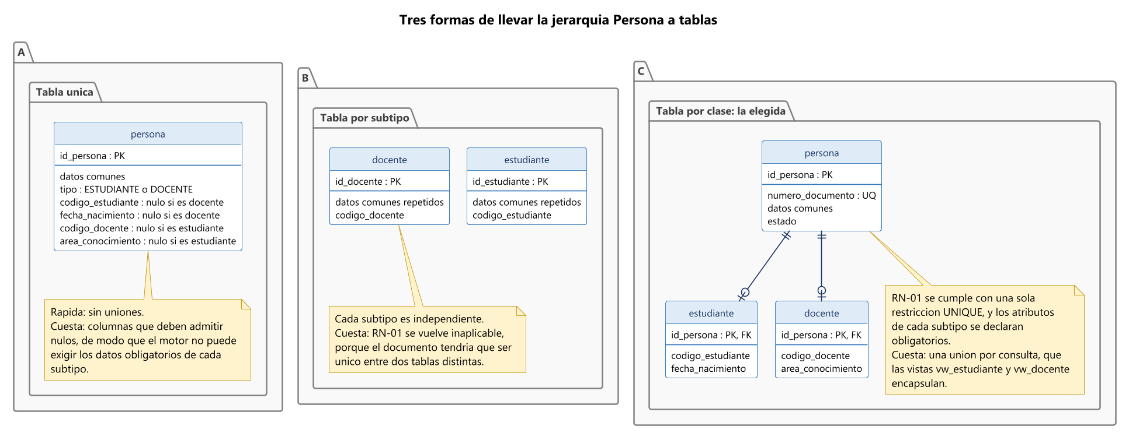
Nota. Elaboración propia con PlantUML. La opción elegida es la tercera y quedó registrada en ADR-010.

La tabla por subtipo queda descartada de entrada: con los datos comunes repetidos en dos tablas, RN-01 no se puede expresar con una restricción UNIQUE, porque la unicidad tendría que cubrir dos tablas distintas. La tabla única cumple RN-01 sin problema, pero obliga a que codigo_estudiante, fecha_nacimiento, codigo_docente y area_conocimiento admitan nulos, con lo que el motor pierde la capacidad de exigir los datos obligatorios de cada subtipo y toda la validación se traslada al código. Elegimos la tabla por clase: RN-01 se cumple con una sola restricción, cada subtipo declara sus columnas como obligatorias, y el costo —una unión por consulta— se paga una sola vez en las vistas vw_estudiante y vw_docente.

Claves Primarias
Todas las tablas usan una clave subrogada entera generada por el motor, y los identificadores naturales se conservan como restricciones UNIQUE.
La razón es práctica y conviene decirla con un ejemplo: si la clave primaria de persona fuera el número de documento, corregir un documento mal digitado obligaría a propagar el cambio a las matrículas, las calificaciones y la bitácora de auditoría. Con una clave subrogada, corregir el documento es actualizar una celda.
Tabla 7
Claves de cada tabla
Tabla | Clave primaria | Claves candidatas conservadas como UNIQUE
persona | id_persona | numero_documento, correo
estudiante | id_persona, compartida con persona | codigo_estudiante
docente | id_persona, compartida con persona | codigo_docente
usuario | id_usuario | id_persona, correo
periodo_academico | id_periodo | codigo
curso | id_curso | (id_periodo, codigo)
corte | id_corte | (id_curso, numero)
matricula | id_matricula | (id_estudiante, id_curso), solo entre las activas
calificacion | id_calificacion | (id_matricula, id_corte)
registro_auditoria | id_registro | —
evento_seguridad | id_evento | —

Nota. estudiante y docente son la excepción a la regla de la clave subrogada: su clave primaria es la de persona, porque son la misma entidad vista desde otro ángulo y no una entidad nueva.

Nulos: Dónde se Admiten y Por Qué
Las columnas que admiten nulos son pocas y cada una tiene una razón que viene del modelo. Dejamos la lista completa, porque un nulo mal permitido es una regla de negocio que se perdió.
Tabla 8
Columnas que admiten nulos
Columna | Por qué admite nulos
persona.telefono | No todos los estudiantes tienen teléfono propio registrado
usuario.ultimo_acceso | Una cuenta recién creada nunca ha iniciado sesión
curso.id_docente | Multiplicidad 0..1: entre crear el curso y asignarle docente no hay responsable
corte.descripcion | Es una etiqueta opcional para el docente
matricula.fecha_cancelacion, id_usuario_cancelacion, motivo_cancelacion | Solo tienen valor si la matrícula se canceló
matricula.nota_definitiva, aprobada | Solo tienen valor cuando el período se cierra
registro_auditoria.id_usuario | Un cambio hecho por un proceso del sistema no tiene usuario
evento_seguridad.id_usuario | Un intento con un correo inexistente no corresponde a ninguna cuenta

Nota. Dos restricciones CHECK impiden que esos nulos queden en combinaciones imposibles: una matrícula CANCELADA tiene que tener fecha de cancelación, y una FINALIZADA tiene que tener nota definitiva y estado de aprobación.

Figura 4
Modelo lógico relacional
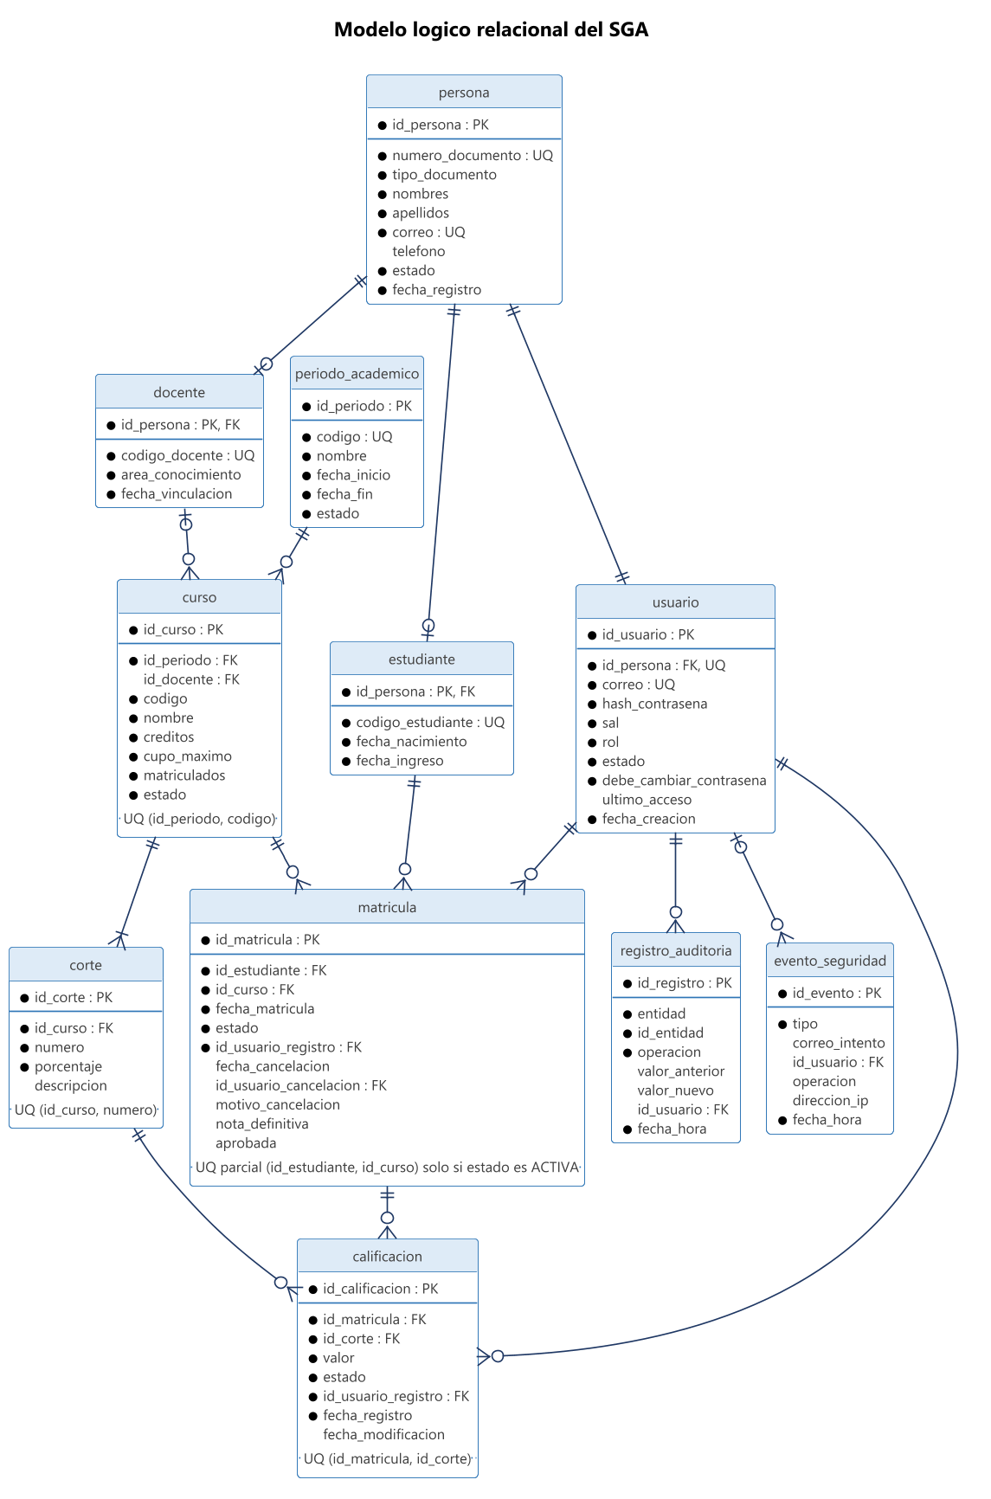
Nota. Elaboración propia con PlantUML. El asterisco marca las columnas obligatorias.

Modelo Físico

El Motor
El modelo físico se escribió para PostgreSQL 16, decisión registrada en ADR-009. El motivo no fue una preferencia: tres reglas de negocio del proyecto se expresan mucho mejor con dos capacidades que no todos los motores tienen.
Capacidad | Reglas que resuelve | Alternativa sin ella
Índice único parcial | RN-03 un solo período activo, RN-04 una sola matrícula activa | Un disparador por regla, con riesgo de condición de carrera
Disparador de restricción diferido | RN-10 los porcentajes de los cortes suman 100 % | Validar solo en el código, porque fila por fila la suma nunca da 100

La sección 8.3 documenta qué habría que cambiar para llevar el esquema a otro motor, que es la forma en que esta decisión sigue respetando RNF-28.

Convención de Nombres
Un esquema con nombres inconsistentes se vuelve ilegible en la mitad del tiempo que el código, porque nadie lo lee completo de una sola vez. Fijamos la convención antes de escribir la primera tabla.
Tabla 9
Convención de nombres del esquema
Objeto | Regla | Ejemplo
Tabla | Singular, en minúscula, palabras separadas por guion bajo | periodo_academico
Columna | Minúscula con guion bajo, sin prefijo de tabla | fecha_matricula
Clave primaria | id_ más el nombre de la tabla | id_matricula
Clave foránea | id_ más el nombre de la tabla referenciada | id_curso
Restricción de clave primaria | pk_ más la tabla | pk_matricula
Restricción de unicidad | uq_ más la tabla y el contenido | uq_curso_codigo
Restricción de clave foránea | fk_ más la tabla origen y el destino | fk_matricula_curso
Restricción de verificación | ck_ más la tabla y el atributo | ck_calificacion_valor
Índice | ix_ más la tabla y las columnas | ix_matricula_curso
Vista | vw_ más lo que entrega | vw_lista_clase
Función | fn_ más la acción | fn_nota_definitiva
Disparador | trg_ más la tabla y el efecto | trg_matricula_cupo

Nota. Todo el esquema está en español, igual que el modelo de clases y los mensajes de error, por coherencia con el dominio y con RNF-10. La única excepción son las palabras reservadas de SQL.

Catálogo de Tablas
Figura 5
Modelo físico para PostgreSQL 16
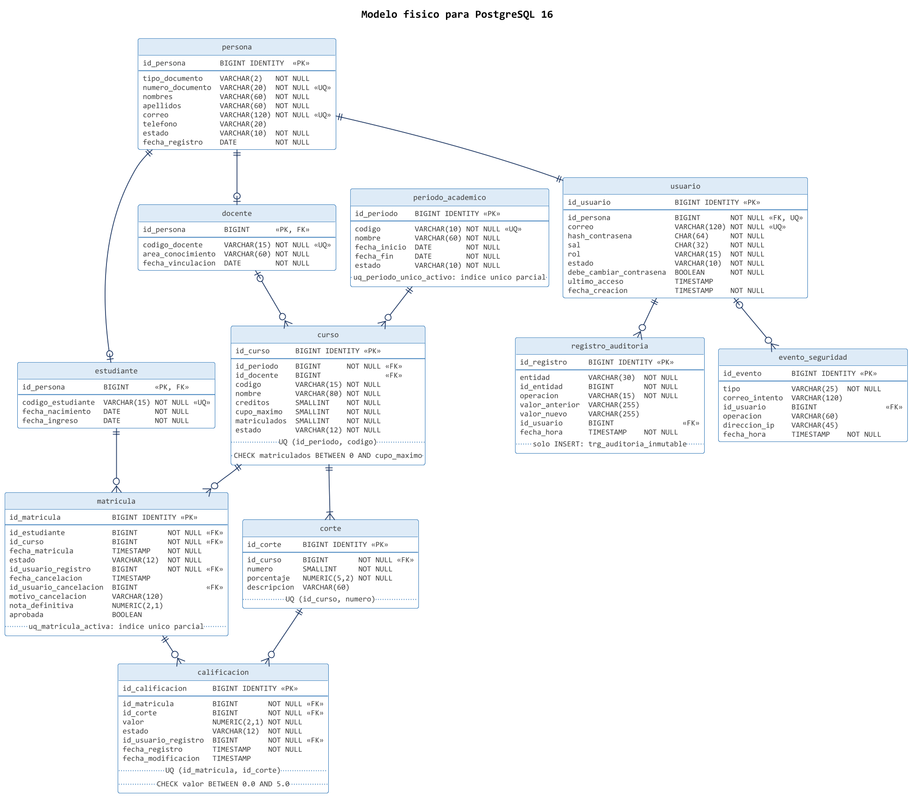
Nota. Elaboración propia con PlantUML. El script completo está en `sql/01-esquema.sql`.

Tabla 10
Tablas del esquema y su responsabilidad
Tabla | Filas estimadas en cinco años | Responsabilidad | Reglas que hace cumplir
persona | 5.600 | Identificación y contacto de todos los registrados | RN-01, RN-15
estudiante | 5.000 | Datos propios de quien cursa asignaturas | —
docente | 60 | Área de conocimiento y vinculación | RN-24
usuario | 5.600 | Credenciales y rol | RN-02, RNF-17
periodo_academico | 20 | Delimitación temporal de la operación | RN-03, RN-19
curso | 800 | Oferta académica y custodia del cupo | RN-05, RN-20, RN-25, RN-26
corte | 2.400 | Esquema de evaluación de cada curso | RN-10
matricula | 60.000 | Vínculo estudiante-curso con su ciclo de vida | RN-04, RN-07, RN-14, RN-16
calificacion | 180.000 | Nota de un estudiante en un corte | RN-09, RN-17
registro_auditoria | 200.000 | Rastro inmutable de los cambios | RN-18, RNF-20, RNF-21
evento_seguridad | Sin cota definida | Intentos fallidos y accesos denegados | RN-23

Nota. Las cifras se estimaron con la población de RNF-06, que son 5.000 estudiantes y 20 períodos, suponiendo seis cursos por estudiante y período y tres cortes por curso. El orden de magnitud —menos de medio millón de filas en la tabla más grande— confirma lo que ADR-002 ya anticipaba: el volumen no exige ninguna estrategia especial.

Dos decisiones del catálogo merecen explicación, porque ninguna se deduce del modelo de clases.
La calificación pendiente no se almacena. La Fase 3 identificó que confundir una nota no registrada con un 0.0 sería el peor error que este sistema podría cometer, y por eso incluyó el estado PENDIENTE en el ciclo de vida de la calificación. En el modelo físico ese estado se representa por la ausencia de fila. No hay un estado = PENDIENTE que alguien pueda olvidar de filtrar: si el docente no ha calificado, la fila no existe, y la vista vw_notas_estudiante la presenta como pendiente mediante una unión por la izquierda. Es la traducción más fiel posible de la distinción que la fase anterior consideró crítica.
La bitácora de auditoría es de solo inserción. RNF-21 exige que no admita modificación ni eliminación desde la aplicación. En lugar de confiar en que nadie escriba esa sentencia, el disparador trg_auditoria_inmutable rechaza toda operación de actualización y de borrado sobre la tabla. El error que devuelve no es de validación sino de privilegio, porque no es un dato mal escrito: es una operación que no debe existir.

Integridad Referencial
Figura 6
Acciones referenciales del esquema
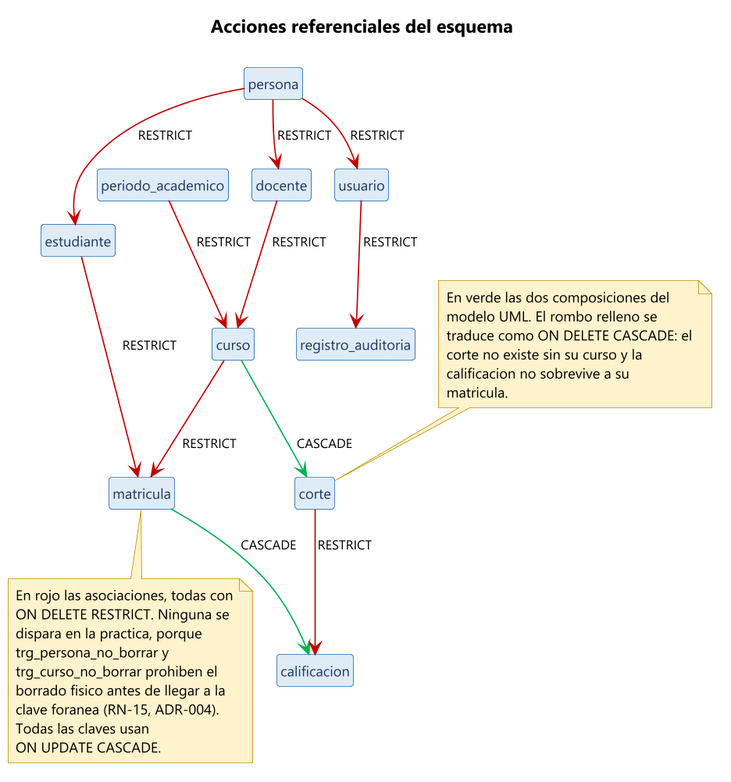
Nota. Elaboración propia con PlantUML. En verde las dos composiciones del modelo UML, en rojo las asociaciones.

La regla general es ON DELETE RESTRICT, y las dos excepciones son las composiciones: los cortes se borran con su curso y las calificaciones con su matrícula, que es exactamente lo que el rombo relleno significa en UML.
Conviene notar que, en la práctica, ninguna de esas acciones llega a dispararse. trg_persona_no_borrar y trg_curso_no_borrar rechazan el borrado físico antes de que el motor evalúe las claves foráneas, porque ADR-004 decidió que la baja fuera lógica. Las acciones referenciales son la segunda línea de defensa, no la primera. Todas las claves usan ON UPDATE CASCADE, lo que permite corregir un identificador sin dejar filas huérfanas.

Índices
Tabla 11
Índices del esquema
Índice | Tabla y columnas | Para qué | Requerimiento
uq_periodo_unico_activo | periodo_academico (estado), parcial | Impone RN-03 | RN-03
uq_matricula_activa | matricula (id_estudiante, id_curso), parcial | Impone RN-04 | RN-04
ix_persona_apellidos | persona (apellidos, nombres) | Búsqueda y listado de personas | RF-12, RF-13
ix_persona_activa | persona (id_persona), parcial | Selectores que solo muestran personas activas | ADR-004
ix_curso_periodo | curso (id_periodo) | Oferta académica de un período | RF-25
ix_curso_docente | curso (id_docente), parcial | Cursos asignados a un docente | RF-37, RN-08
ix_corte_curso | corte (id_curso) | Esquema de evaluación del curso | RF-29
ix_matricula_estudiante | matricula (id_estudiante, estado) | Carga académica del estudiante | RF-48
ix_matricula_curso | matricula (id_curso, estado) | Lista de clase | RF-37
ix_calificacion_matricula | calificacion (id_matricula) | Notas de una matrícula | RF-49
ix_calificacion_corte | calificacion (id_corte) | Acta de un corte | RF-38
ix_auditoria_entidad | registro_auditoria (entidad, id_entidad) | Historial de un registro | RN-18
ix_auditoria_fecha | registro_auditoria (fecha_hora), descendente | Bitácora reciente | RNF-20
ix_evento_fecha | evento_seguridad (fecha_hora), descendente | Revisión de intentos fallidos | RN-23

Nota. PostgreSQL crea índices para las claves primarias y las restricciones de unicidad, pero no para las claves foráneas. Los declaramos de forma explícita porque todas se usan como camino de acceso en las consultas de RNF-03. Los cuatro índices parciales indexan solo las filas que las consultas realmente recorren, con lo que ocupan menos y se mantienen más rápido.

Las Reglas de Negocio en el Esquema

El Criterio de Ubicación
Las 27 reglas de la Fase 2 no viven todas en el mismo lugar, y repartirlas fue una de las decisiones centrales de esta fase. El criterio tiene dos preguntas:
¿Incumplirla corrompe el registro académico? Si la respuesta es sí, la regla baja al motor. Una matrícula duplicada o un cupo sobrepasado dejan la base en un estado que nadie puede reconstruir después.
¿La regla necesita conocer la sesión del usuario? Si la respuesta es sí, la regla se queda en la capa de negocio, porque la base de datos no sabe quién está operando.
Figura 7
Dónde se hace cumplir cada regla de negocio
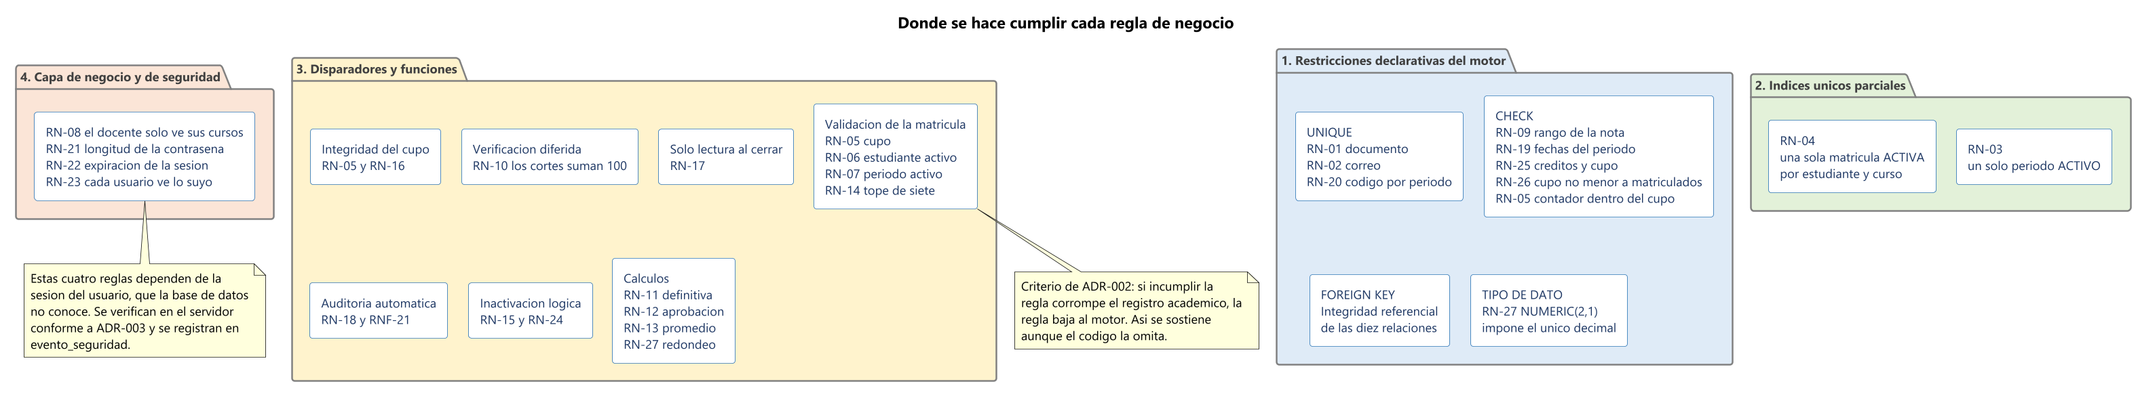
Nota. Elaboración propia con PlantUML. Los cuatro bloques corresponden a los cuatro mecanismos disponibles.

Ubicación Regla por Regla
Tabla 12
Las 27 reglas de negocio y el objeto que las hace cumplir
Regla | Mecanismo | Objeto del esquema
RN-01 documento único | Restricción declarativa | uq_persona_documento
RN-02 correo único | Restricción declarativa | uq_usuario_correo, uq_persona_correo
RN-03 un período activo | Índice único parcial | uq_periodo_unico_activo
RN-04 sin matrículas duplicadas | Índice único parcial | uq_matricula_activa
RN-05 cupo disponible | Disparador y restricción | trg_matricula_valida, ck_curso_ocupacion
RN-06 estudiante activo | Disparador | trg_matricula_valida
RN-07 solo el período activo | Disparador | trg_matricula_valida
RN-08 el docente solo ve sus cursos | Capa de negocio | ADR-003, evento_seguridad
RN-09 nota entre 0.0 y 5.0 | Restricción y tipo de dato | ck_calificacion_valor, NUMERIC(2,1)
RN-10 los cortes suman 100 % | Disparador de restricción diferido | trg_corte_suma_100
RN-11 cálculo de la definitiva | Función | fn_nota_definitiva
RN-12 aprobación con 3.0 | Función y vista | fn_cerrar_periodo, vw_nota_definitiva
RN-13 promedio ponderado | Función | fn_promedio_periodo
RN-14 máximo siete matrículas | Disparador | trg_matricula_valida
RN-15 no se elimina, se inactiva | Disparador | trg_persona_no_borrar, trg_curso_no_borrar
RN-16 cancelar libera cupo | Disparador | trg_matricula_cupo
RN-17 período cerrado, solo lectura | Disparador y función | trg_calificacion_periodo, fn_cancelar_matricula
RN-18 auditoría de la nota | Disparador | trg_calificacion_auditoria
RN-19 fechas del período | Restricción declarativa | ck_periodo_fechas
RN-20 código único por período | Restricción declarativa | uq_curso_codigo
RN-21 longitud de la contraseña | Capa de negocio | Se valida antes de calcular el resumen
RN-22 expiración de la sesión | Capa de negocio | La base de datos no gestiona sesiones
RN-23 cada usuario ve lo suyo | Capa de negocio | ADR-003, evento_seguridad
RN-24 docente con cursos vigentes | Disparador | trg_persona_inactivar
RN-25 créditos y cupo positivos | Restricción declarativa | ck_curso_creditos, ck_curso_cupo
RN-26 cupo no menor a matriculados | Restricción declarativa | ck_curso_ocupacion
RN-27 redondeo a un decimal | Tipo de dato y función | NUMERIC(2,1), ROUND en las funciones de cálculo

Resumen: 8 reglas con restricción declarativa, 2 con índice único parcial, 9 con disparador, 4 con función de cálculo y 4 en la capa de negocio. Las cuatro últimas son precisamente las que dependen de la sesión del usuario, que la base de datos no conoce.
Nota. RN-21 merece un comentario. La longitud mínima de la contraseña no se puede verificar en la base de datos porque allí solo llega el resumen criptográfico, que siempre mide lo mismo. Es un buen ejemplo de una regla que el esquema no puede proteger y que por lo tanto exige una prueba automatizada en la capa de negocio (RNF-26).

La Transacción de la Matrícula
La matrícula es la operación que motivó la decisión de ADR-002, así que conviene ver cómo quedó resuelta en el esquema.
Figura 8
Transacción de la matrícula en la base de datos
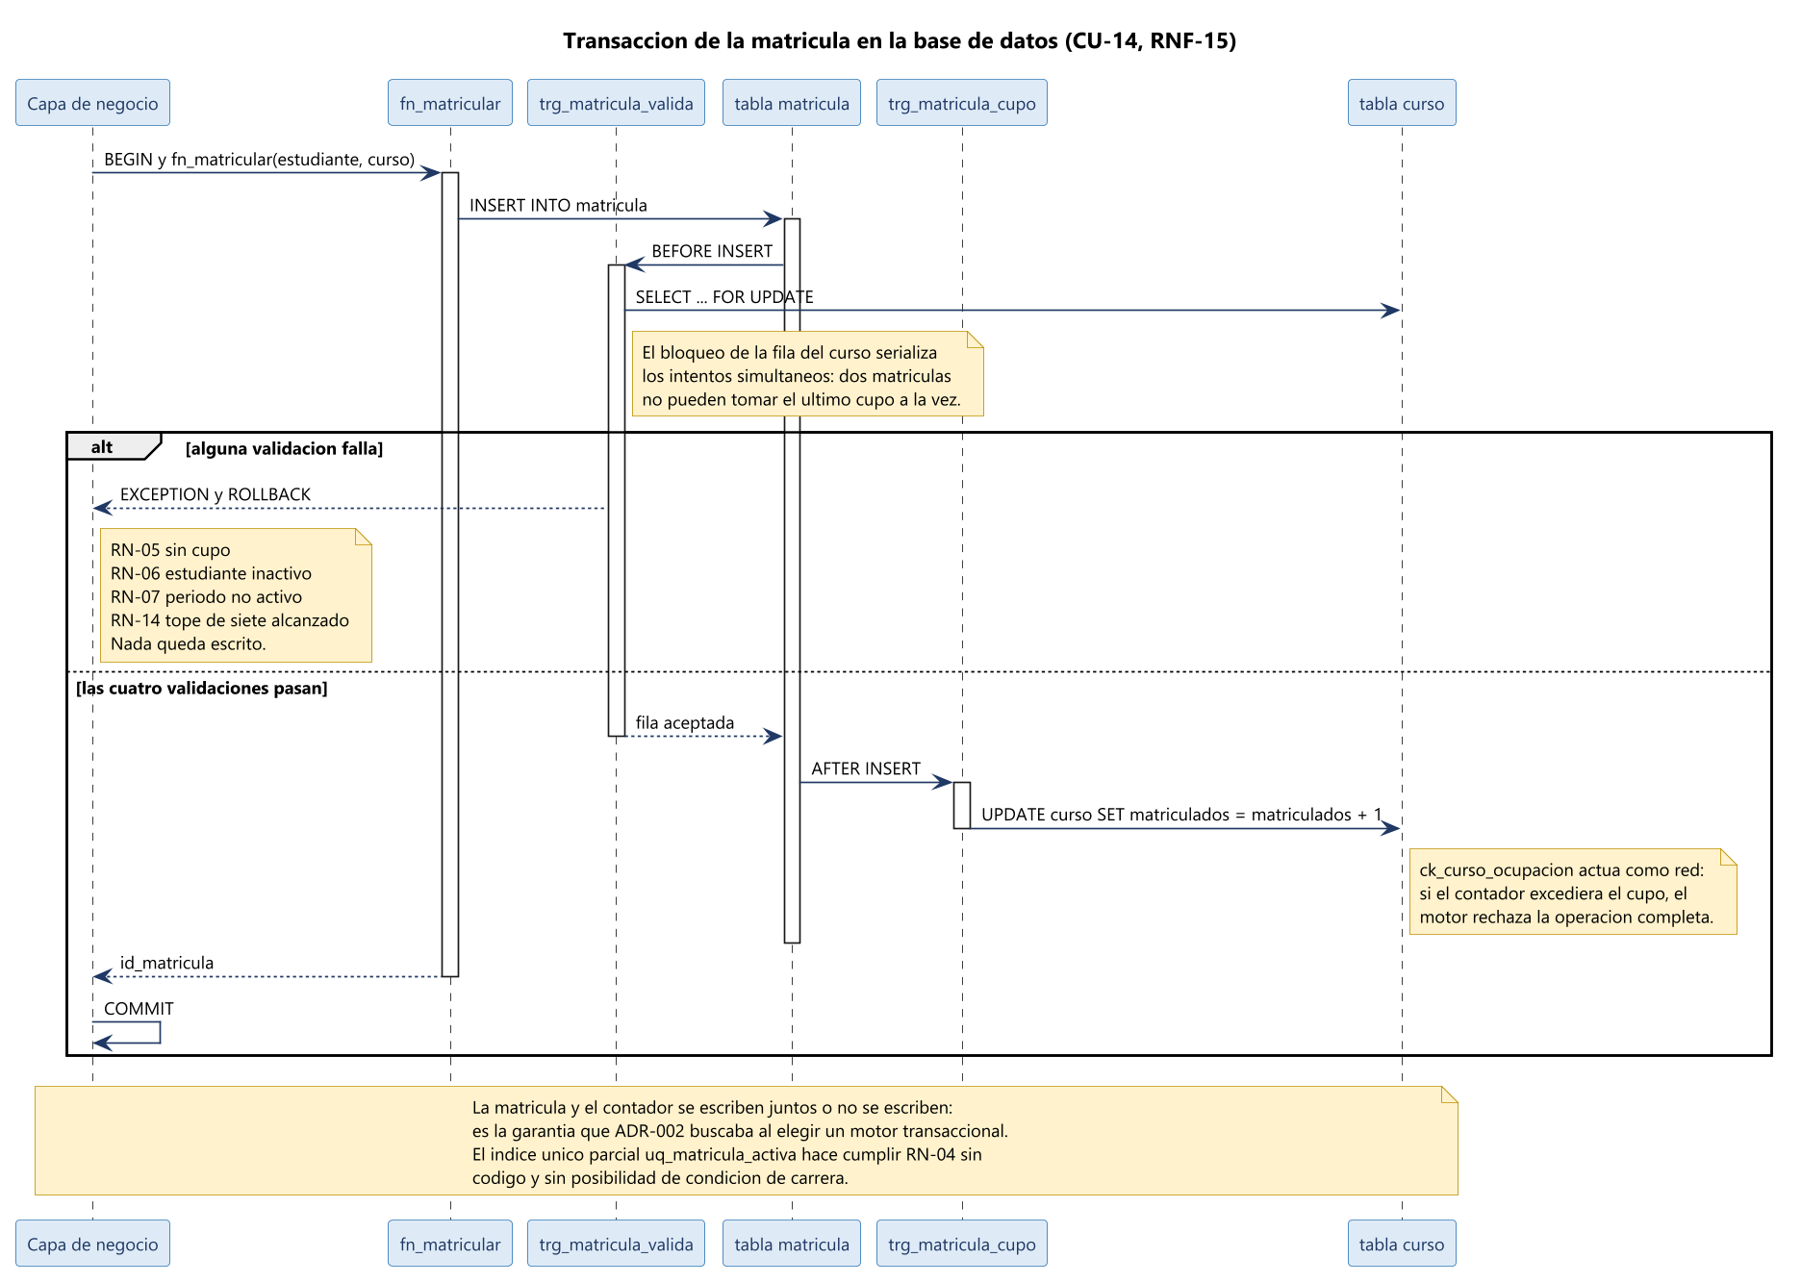
Nota. Elaboración propia con PlantUML. El bloqueo de la fila del curso es lo que impide que dos matrículas simultáneas tomen el último cupo.

El detalle que no aparece en el diagrama de secuencia de la Fase 3 es la cláusula FOR UPDATE sobre la fila del curso. Sin ella, dos administradores matriculando al mismo tiempo leerían los mismos matriculados, los dos verían cupo disponible y los dos escribirían: el curso terminaría con un estudiante más que su cupo. Con ella, el segundo espera a que el primero confirme y vuelve a leer el valor actualizado. Es el tipo de problema que solo aparece bajo concurrencia y que RNF-05 obliga a considerar, porque la semana de matrícula es justamente un pico de escritura simultánea.
La restricción ck_curso_ocupacion cierra el caso: aunque el disparador tuviera un error, el motor rechazaría cualquier operación que dejara el contador por encima del cupo.

Vistas de Consulta
Las vistas son el contrato de lectura entre la base de datos y la capa de negocio. Cada una corresponde a una consulta del catálogo de casos de uso, de modo que los repositorios de la Fase 6 no tengan que reescribir las mismas uniones.
Figura 9
De las tablas a los casos de uso: las ocho vistas
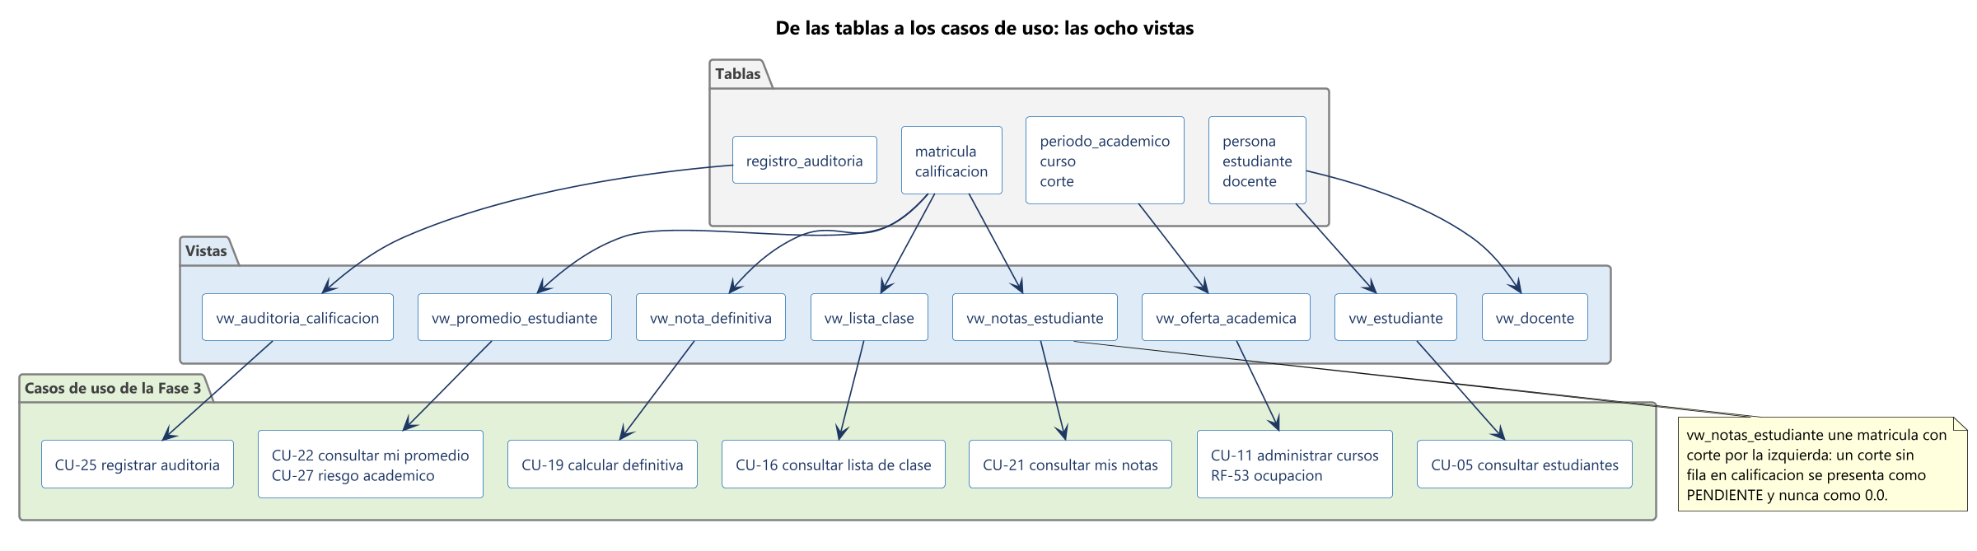
Nota. Elaboración propia con PlantUML. El script está en `sql/03-indices-y-vistas.sql`.

Tabla 13
Vistas del esquema
Vista | Qué entrega | Caso de uso | Detalle de diseño
vw_estudiante | La clase Estudiante reconstruida | CU-05 | Encapsula la unión que impone ADR-010
vw_docente | La clase Docente reconstruida | CU-09 | Igual que la anterior
vw_oferta_academica | Cursos con cupos disponibles y ocupación | CU-11, RF-53 | Unión por la izquierda con el docente, por la multiplicidad 0..1
vw_lista_clase | Estudiantes matriculados en un curso | CU-16 | Filtra por estado ACTIVA: resuelve el dolor D-3
vw_nota_definitiva | Definitiva y estado de aprobación | CU-19 | Devuelve la instantánea si el período cerró, y la calcula si no
vw_notas_estudiante | Una fila por matrícula y corte | CU-21 | Unión por la izquierda: los cortes sin nota salen como PENDIENTE
vw_promedio_estudiante | Promedio ponderado y marca de riesgo | CU-22, CU-27 | Aplica RN-13 por créditos
vw_auditoria_calificacion | Historial de cambios de nota legible | CU-25 | Traduce la bitácora a términos del dominio

Nota. vw_nota_definitiva es la única vista con dos decisiones de comportamiento. La primera: deja la columna de aprobación en nulo mientras falte algún corte, porque un valor falso en ese momento sería una afirmación falsa —el estudiante todavía puede aprobar—. La segunda: si la matrícula no tiene ninguna nota registrada, la definitiva también es nula y no 0.0. Devolver un cero ahí reintroduciría, por la puerta del cálculo, la misma confusión entre PENDIENTE y 0.0 que el modelo evita al no almacenar las calificaciones pendientes.

Script SQL y Portabilidad

Los Cinco Archivos
El script está dividido en cinco archivos que se ejecutan en orden. La división no es arbitraria: corresponde a lo que cambia junto y a lo que un revisor necesita leer por separado.
Tabla 14
Archivos del script SQL
Archivo | Contenido | Cuándo se ejecuta
`sql/01-esquema.sql` | Esquema, 11 tablas, claves y restricciones declarativas | Una vez, al crear
`sql/02-reglas-de-negocio.sql` | 7 funciones de negocio y 9 disparadores | Después del esquema, y cada vez que cambie una regla
`sql/03-indices-y-vistas.sql` | 12 índices y 8 vistas | Después de las reglas
`sql/04-datos-de-prueba.sql` | Juego de datos ficticios del entorno de desarrollo | Solo en desarrollo y en pruebas
`sql/05-verificacion.sql` | 22 comprobaciones de las reglas de negocio | Después de la carga, y en cada cambio del esquema

Cómo Ejecutarlo
Requiere PostgreSQL 16 o superior. Desde la carpeta sql/:
createdb -E UTF8 sga
psql -d sga -f 01-esquema.sql
psql -d sga -f 02-reglas-de-negocio.sql
psql -d sga -f 03-indices-y-vistas.sql
psql -d sga -f 04-datos-de-prueba.sql
psql -d sga -f 05-verificacion.sql

El primer archivo empieza con DROP SCHEMA IF EXISTS sga CASCADE, de modo que la secuencia completa se puede repetir tantas veces como haga falta durante el desarrollo. Esa sentencia es destructiva por diseño y por eso vive únicamente en el script de creación: ningún otro archivo borra nada.
El cuarto archivo corre dentro de una sola transacción, porque la verificación de RN-10 está diferida al momento de confirmar: los cortes de un curso solo suman 100 % cuando están insertados todos.

Portabilidad a Otro Motor
RNF-28 pide que el acceso a datos se aísle para permitir el cambio de motor. El esquema de tablas se escribió en SQL estándar con ese fin: GENERATED ALWAYS AS IDENTITY en lugar de tipos propietarios, y VARCHAR con CHECK en lugar de tipos enumerados nativos. Lo que sí es específico de PostgreSQL son los índices parciales y los disparadores.
Tabla 15
Qué habría que cambiar para migrar a otro motor
Objeto | En PostgreSQL | En MySQL 8 | En SQL Server
Tablas, claves y CHECK | SQL estándar | Igual | Igual
Claves generadas | GENERATED ALWAYS AS IDENTITY | AUTO_INCREMENT | IDENTITY(1,1)
RN-03 y RN-04 | Índice único parcial | Disparador, porque no existen índices parciales | Índice filtrado, equivalente
RN-10 | Disparador de restricción diferido | Disparador no diferido más validación en el código | Disparador con transacción explícita
Lenguaje de los disparadores | PL/pgSQL | SQL procedimental de MySQL | T-SQL
Vistas | SQL estándar | Igual | Igual

Nota. La conclusión práctica es que migrar costaría reescribir los nueve disparadores y las siete funciones, no rediseñar el modelo. Es un costo acotado y conocido, que es lo que RNF-28 pedía.

Datos de Prueba
El juego de datos de `sql/04-datos-de-prueba.sql` no es relleno. Está construido para que la base quede en los estados que las fases anteriores describieron, de modo que las pruebas y el prototipo de la Fase 5 tengan algo real contra lo que trabajar.
Tabla 16
Contenido del juego de datos
Tabla | Filas | Composición
persona | 17 | 1 administradora, 4 docentes, 12 estudiantes
usuario | 17 | Una cuenta por persona, con su rol
periodo_academico | 3 | 2026-1 cerrado, 2026-2 activo, 2027-1 planeado
curso | 8 | 2 en el período cerrado, 6 en el activo
corte | 23 | Tres por curso, salvo uno con dos cortes de 50 %
matricula | 30 | 6 finalizadas, 23 activas, 1 cancelada
calificacion | 53 | Completas en el período cerrado, parciales en el activo

Tabla 17
Situaciones que el juego de datos cubre a propósito
Situación | Para qué sirve | Dónde está
Período cerrado con definitivas congeladas | Probar RN-17 y la instantánea histórica | 2026-1
Período activo con cortes pendientes | Probar que PENDIENTE no es 0.0 | 2026-2
Período planeado sin cursos | Probar que no se matricula fuera del activo (RN-07) | 2027-1
Curso lleno | Probar RN-05 | MAT-101 de 2026-2, con cupo 4
Curso sin docente | Probar la multiplicidad 0..1 y que sin titular no hay notas | SOC-101
Curso con dos cortes de 50 % | Probar que el esquema de evaluación es configurable (RN-10) | SIS-101
Estudiante inactivo | Probar RN-06 y RN-15 | EST-2026-012
Matrícula cancelada | Probar RN-16 y la liberación del cupo | EST-2026-009 en MAT-201
Nota corregida | Probar RN-18 y la bitácora | EST-2026-002, de 2.0 a 3.0
Estudiante que reprobó | Probar RN-12 | EST-2026-002 con 2.8 en MAT-101 de 2026-1
La matrícula del diagrama de objetos | Verificar RN-11 contra un valor conocido | EST-2026-001 en MAT-101 de 2026-2

Nota. La última fila es la que conecta esta fase con la Fase 3. El diagrama de objetos modelaba a Valentina en Matemáticas I con notas de 4.0, 3.0 y 5.0 sobre cortes de 30 %, 30 % y 40 %, y el criterio CA-1 de HU-21 dice que su definitiva debe ser 4.1. El juego de datos reproduce ese escenario exacto y el script de verificación comprueba el resultado.

Todos los datos son ficticios. Las cuentas de prueba comparten una contraseña temporal de desarrollo que nunca se almacena en claro, y todas quedan marcadas para exigir el cambio en el primer ingreso, que es el flujo alterno 7a de CU-01.

Verificación del Modelo

Qué se Verifica
Un script de creación demuestra que el esquema se puede construir, no que las reglas se cumplan. `sql/05-verificacion.sql` prueba lo segundo: cada bloque intenta una operación que el modelo debe rechazar y falla de forma visible si el motor la acepta. Es la contraparte en base de datos de los 15 casos de prueba de la Fase 2 y la base de las pruebas automatizadas que exige RNF-26.
Tabla 18
Las 22 comprobaciones del script de verificación
# | Qué intenta | Qué debe pasar | Regla
V-01 | Insertar un documento ya existente | Rechazo por unicidad | RN-01
V-02 | Insertar un correo ya existente | Rechazo por unicidad | RN-02
V-03 | Activar un segundo período | Rechazo por el índice parcial | RN-03
V-04 | Repetir el código de un curso en el mismo período | Rechazo por unicidad | RN-20
V-05 | Comprobar que el mismo código existe en dos períodos | Dos filas | RN-20
V-06 | Matricular dos veces en el mismo curso, uno con cupo libre | Rechazo por el índice parcial | RN-04
V-07 | Matricular en un curso lleno | Rechazo con mensaje de cupo | RN-05
V-08 | Matricular a un estudiante inactivo | Rechazo | RN-06
V-09 | Matricular en un período cerrado | Rechazo | RN-07
V-10 | Comprobar el cupo liberado por la cancelación | Contador coherente | RN-16
V-11 | Comparar el contador con las matrículas activas | Ningún descuadre | RNF-15
V-12 | Registrar la octava matrícula del período | Rechazo con el tope | RN-14
V-13 | Dejar los cortes sumando 110 % | La transacción no se puede confirmar | RN-10
V-14 | Crear un curso con cupo cero | Rechazo | RN-25
V-15 | Reducir el cupo por debajo de los matriculados | Rechazo | RN-26
V-16 | Crear un período con fechas invertidas | Rechazo | RN-19
V-17 | Registrar una nota de 5.5 | Rechazo | RN-09
V-18 | Modificar una nota de un período cerrado | Rechazo | RN-17
V-19 | Buscar la corrección en la bitácora | El cambio de 2.0 a 3.0 está registrado | RN-18
V-20 | Modificar la bitácora de auditoría | Rechazo por privilegio | RNF-21
V-21 | Borrar físicamente una persona | Rechazo por privilegio | RN-15
V-22 | Inactivar un docente con cursos vigentes | Rechazo con el número de cursos | RN-24

Al final el script añade cinco consultas de comprobación de los cálculos: la definitiva de Valentina contra el valor 4.1 del criterio CA-1, el estado de aprobación de un estudiante que reprobó, la existencia de cortes pendientes distinguibles de un 0.0, el promedio ponderado por créditos y el estado de ocupación de la oferta.
Una advertencia sobre V-13, porque es la única comprobación que imprime un `ERROR` a propósito. RN-10 se verifica al confirmar la transacción, y SET CONSTRAINTS ALL IMMEDIATE no libera los eventos pendientes cuando se ejecuta dentro de una función: hay que invocarlo como sentencia de primer nivel. Por eso V-13 inserta el corte que rompe la suma, fuerza la verificación —que falla, y ese fallo es el resultado buscado— y después comprueba que la transacción no dejó rastro.

Evidencia de Ejecución
Los cinco scripts se ejecutaron contra PostgreSQL 16.10 sobre el juego de datos completo. Esta es la salida real, no una expectativa:
$ psql -d sga -f 04-datos-de-prueba.sql
tabla | filas
----------------+-------
personas | 17
estudiantes | 12
docentes | 4
usuarios | 17
periodos | 3
cursos | 8
cortes | 23
matriculas | 30
calificaciones | 53
auditoria | 55
eventos | 2
$ psql -d sga -f 05-verificacion.sql
V-01 OK · RN-01: documento duplicado rechazado
V-02 OK · RN-02: correo duplicado rechazado
V-03 OK · RN-03: segundo período activo rechazado
V-04 OK · RN-20: código de curso repetido en el período rechazado
V-05 OK · RN-20: MAT-101 existe en dos períodos distintos
V-06 OK · RN-04: matrícula duplicada rechazada
V-07 OK · RN-05: matrícula rechazada por falta de cupo
V-08 OK · RN-06: matrícula de estudiante inactivo rechazada
V-09 OK · RN-07: matrícula en período no activo rechazada
V-10 OK · RN-16: el contador de MAT-201 quedó en 4 tras la cancelación
V-11 OK · RNF-15: ningún contador de cupo quedó descuadrado
V-12 OK · RN-14: la octava matrícula activa fue rechazada
V-13 OK · RN-10: el corte que rompía la suma no se pudo confirmar
V-14 OK · RN-25: cupo no positivo rechazado
V-15 OK · RN-26: reducción de cupo por debajo de los matriculados rechazada
V-16 OK · RN-19: período con fechas invertidas rechazado
V-17 OK · RN-09: nota fuera del rango 0.0 a 5.0 rechazada
V-18 OK · RN-17: modificación en período cerrado rechazada
V-19 OK · RN-18: la corrección de 2.0 a 3.0 quedó auditada
V-20 OK · RNF-21: la bitácora rechazó la modificación
V-21 OK · RN-15: el borrado físico de persona fue rechazado
V-22 OK · RN-24: inactivación de docente con cursos vigentes rechazada

Comprobación de los cálculos:
comprobacion | obtenido | esperado | resultado
------------------------------------------+----------+----------+-----------
RN-11 definitiva de Valentina en MAT-101 | 4.1 | 4.1 | OK
comprobacion | definitiva | obtenido | esperado | resultado
---------------------------------------------------+------------+----------+----------+-----------
RN-12 aprobación de Santiago en MAT-101 de 2026-1 | 2.8 | f | f | OK
comprobacion | pendientes | resultado
--------------------------------------+------------+-----------
Cortes pendientes del período activo | 31 | OK
codigo | nombre | docente | matriculados | cupo_maximo | cupos_disponibles | ocupacion
---------+--------------------------+----------------------------+--------------+-------------+-------------------+-----------
CIE-101 | Ciencias Naturales | Salazar Torres, Jorge Ivan | 5 | 20 | 15 | 25.0
LEN-201 | Lengua Castellana II | Gomez Pena, Marta Lucia | 5 | 25 | 20 | 20.0
MAT-101 | Matematicas I | Mejia Ruiz, Carlos Andres | 4 | 4 | 0 | 100.0
MAT-201 | Matematicas II | Mejia Ruiz, Carlos Andres | 4 | 25 | 21 | 16.0
SIS-101 | Tecnologia e Informatica | Perez Mora, Diana Carolina | 3 | 15 | 12 | 20.0
SOC-101 | Ciencias Sociales | sin asignar | 2 | 20 | 18 | 10.0

La distinción entre PENDIENTE y 0.0 se comprueba sobre los dos cursos extremos del período activo:
codigo_estudiante | codigo | completa | definitiva | aprobada
-------------------+---------+----------+------------+----------
EST-2026-001 | MAT-101 | t | 4.1 | t
EST-2026-005 | MAT-101 | f | 2.4 |
EST-2026-002 | SOC-101 | f | |
EST-2026-008 | SOC-101 | f | |

SOC-101 no tiene docente asignado y por lo tanto no tiene ninguna nota registrada: su definitiva sale nula, no 0.0. Las matrículas de MAT-101 con notas parciales sí entregan el aporte acumulado, pero con completa = f y sin estado de aprobación.
Dos defectos aparecieron al ejecutar, y conviene dejarlos escritos porque ninguna revisión estática los habría encontrado:
V-06 no probaba lo que decía. Verificaba la matrícula duplicada sobre MAT-101, que está lleno: el disparador de cupo rechazaba la operación antes de que el índice único parcial llegara a evaluarse, de modo que la prueba verificaba RN-05 creyendo verificar RN-04. Se cambió a LEN-201, que tiene cupo libre.
V-13 no forzaba la verificación diferida. SET CONSTRAINTS ALL IMMEDIATE dentro de un bloque DO no libera los eventos pendientes, así que la comprobación pasaba sin comprobar nada. Se reescribió como transacción de primer nivel.
Es exactamente la razón por la que un script de verificación sin ejecutar no es una verificación.

Consistencia con las Fases Anteriores
Antes de dar la fase por terminada revisamos seis condiciones, igual que en la Fase 3. Cada una detecta un tipo distinto de error de traducción entre el modelo UML y el modelo de datos.
Tabla 19
Verificación de consistencia del modelo de datos
Condición verificada | Resultado | Detalle
Toda clase de dominio tiene su tabla | Cumple | 11 de 11
Todo atributo del modelo de clases tiene su columna | Cumple | Más tres columnas nuevas, justificadas en la sección 12
Toda relación del modelo tiene su clave foránea | Cumple | 11 de 11
Toda regla de negocio tiene un objeto que la hace cumplir | Cumple | 23 en el esquema y 4 en la capa de negocio
Todo valor de las enumeraciones aparece en una restricción de dominio | Cumple | 6 enumeraciones
Toda consulta de los casos de uso tiene su vista o su función | Cumple | 8 vistas y 7 funciones

Nota. Las condiciones se verificaron manualmente sobre el script. Las 22 comprobaciones del archivo de verificación automatizan la cuarta condición, que es la que más se degrada con el tiempo: una restricción que alguien elimina para resolver un problema puntual y nadie vuelve a poner.

Trazabilidad

De las Clases a las Tablas
Tabla 20
Trazabilidad entre el modelo UML y el modelo de datos
Clase de la Fase 3 | Tabla | Vista asociada | Figuras de esta fase
Persona | persona | — | 1, 3, 4, 5
Estudiante | estudiante | vw_estudiante | 1, 3, 4, 5, 9
Docente | docente | vw_docente | 1, 3, 4, 5, 9
Usuario | usuario | — | 1, 4, 5
PeriodoAcademico | periodo_academico | vw_oferta_academica | 1, 4, 5, 9
Curso | curso | vw_oferta_academica | 1, 4, 5, 6, 8, 9
Corte | corte | — | 1, 4, 5, 6
Matricula | matricula | vw_lista_clase, vw_nota_definitiva | 1, 4, 5, 6, 8, 9
Calificacion | calificacion | vw_notas_estudiante | 1, 4, 5, 6, 9
RegistroAuditoria | registro_auditoria | vw_auditoria_calificacion | 1, 5, 6, 9
EventoSeguridad | evento_seguridad | — | 1, 5

De los Módulos a los Objetos del Esquema
Tabla 21
Trazabilidad por módulo funcional
Módulo | Tablas | Funciones y disparadores | Vistas
M1 Seguridad | usuario, evento_seguridad | fn_usuario_sesion | —
M2 Personas | persona, estudiante, docente | trg_persona_no_borrar, trg_persona_inactivar | vw_estudiante, vw_docente
M3 Oferta académica | periodo_academico, curso, corte | trg_corte_suma_100, trg_curso_no_borrar, fn_cerrar_periodo | vw_oferta_academica
M4 Matrícula | matricula | fn_matricular, fn_cancelar_matricula, trg_matricula_valida, trg_matricula_cupo | vw_lista_clase
M5 Calificaciones | calificacion, registro_auditoria | fn_nota_definitiva, trg_calificacion_periodo, trg_calificacion_auditoria, trg_auditoria_inmutable | vw_nota_definitiva, vw_auditoria_calificacion
M6 Consultas | — | fn_promedio_periodo, fn_matricula_completa | vw_notas_estudiante, vw_promedio_estudiante

Nota. M6 no tiene tablas propias, y eso es correcto: es un módulo de solo lectura que consulta lo que los demás escriben. Si tuviera tablas, habría una duplicación de información que no debería existir.

Decisiones de Diseño de Datos
Diseñar es decidir, y varias decisiones de esta fase admitían otra respuesta razonable. Las dejamos escritas con su motivo y su costo, porque la Fase 6 volverá sobre ellas al escribir los repositorios.
Tabla 22
Decisiones de diseño de datos y sus consecuencias
Decisión | Por qué | Qué nos cuesta
Claves subrogadas en todas las tablas | Corregir un documento o un código mal digitado no debe propagarse a las matrículas ni a la bitácora | Una columna más por tabla y un índice adicional por cada clave candidata conservada
Tabla por clase para la herencia | RN-01 se cumple con una sola restricción UNIQUE y cada subtipo declara sus columnas obligatorias | Una unión por consulta, encapsulada en dos vistas
El estado PENDIENTE no se almacena | Una nota no registrada no se puede confundir con un 0.0 si la fila no existe | Toda consulta de notas necesita una unión por la izquierda, y olvidarla produce listados incompletos
nota_definitiva nula mientras la matrícula está activa | El valor almacenado es una instantánea histórica, no una caché | Hay dos caminos para obtener la definitiva, y la vista vw_nota_definitiva tiene que decidir cuál usar
Contador matriculados en curso | RN-05 se valida en cada intento de matrícula y debe ser inmediata y transaccional | Un dato redundante que hay que mantener, con un disparador y una restricción de respaldo
Enumeraciones como VARCHAR con CHECK | Portabilidad (RNF-28) y facilidad para añadir un valor sin alterar un tipo | Ocupa más espacio que un tipo enumerado nativo y el motor no ordena los valores por su secuencia lógica
Columna debe_cambiar_contrasena | El flujo alterno 7a de CU-01 exige el cambio en el primer ingreso, y sin esta columna el estado no se puede representar | Un atributo que no estaba en el modelo de clases de la Fase 3
Columnas de cancelación en matricula | RNF-20 pide autor y fecha en toda operación, y la cancelación es una operación | Tres columnas que solo tienen valor en una de las tres situaciones posibles
Reglas de negocio en disparadores y no solo en el código | La regla se sostiene aunque un error de programación la omita | La lógica queda repartida en dos lugares, y un revisor tiene que mirar el esquema además del código
Variable de sesión sga.id_usuario | Permite que los disparadores registren al autor sin pasarlo como parámetro en cada operación | La aplicación tiene que declararla al inicio de cada transacción, y olvidarlo deja la auditoría sin autor

Nota. La penúltima decisión es la más discutible y conviene reconocerlo. Repartir las reglas entre el esquema y el código tiene un costo real de mantenimiento. La aceptamos porque el registro académico es información que la institución debe conservar por años (RE-10) y porque una regla olvidada en el código produce datos que ya no se pueden reconstruir. El precio de la duplicación es menor que el de un historial corrupto.

Conclusiones
Las once clases de dominio de la Fase 3 se convirtieron en once tablas, catorce índices, nueve disparadores, siete funciones y ocho vistas. Veintitrés de las 27 reglas de negocio quedaron impuestas por el propio motor; las cuatro restantes dependen de la sesión del usuario y se quedaron en la capa de negocio, donde ADR-003 las ubica.
El diseño obligó a precisar tres cosas que el modelo UML dejaba abiertas.
La primera fue la herencia. Escribir Persona como clase abstracta no dice cómo se guarda, y las tres opciones no son equivalentes: dos de ellas hacen inaplicable RN-01 o impiden que el motor exija los datos obligatorios de cada subtipo. Elegir la tabla por clase fue lo que permitió que una sola restricción UNIQUE garantice que un documento identifica a una persona, sea estudiante o docente.
La segunda fue el estado PENDIENTE de la calificación. La Fase 3 lo había identificado como la distinción crítica del sistema, y la forma más fiel de representarlo resultó ser la más simple: no almacenarlo. Si el docente no ha calificado, la fila no existe. Así ningún filtro olvidado puede convertir una nota pendiente en un cero.
La tercera fue la concurrencia. El diagrama de secuencia de la Fase 3 mostraba las validaciones de la matrícula en orden, pero no decía qué pasa si dos administradores matriculan al mismo tiempo en un curso con un solo cupo. La respuesta —bloquear la fila del curso con FOR UPDATE y dejar una restricción CHECK como red— no se puede expresar en un diagrama de clases y es justamente el tipo de cosa que esta fase existe para resolver.
Queda una limitación consciente que conviene señalar. La tabla persona admite filas que no son ni estudiante ni docente, porque el motor no puede imponer que toda fila tenga exactamente un subtipo. En este sistema eso resulta conveniente, ya que la cuenta de la administradora académica es exactamente ese caso. Pero significa que la abstracción de Persona no está garantizada por el esquema, y si algún día hiciera falta exigirla para los demás roles, habría que añadir un disparador de verificación. Lo dejamos escrito para que la decisión sea visible y no un descubrimiento de la Fase 6.

Referencias
Chen, P. P. (1976). The entity-relationship model: Toward a unified view of data. ACM Transactions on Database Systems, 1(1), 9-36.
Codd, E. F. (1970). A relational model of data for large shared data banks. Communications of the ACM, 13(6), 377-387.
Connolly, T., & Begg, C. (2015). Database systems: A practical approach to design, implementation, and management (6th ed.). Pearson.
Date, C. J. (2019). Database design and relational theory: Normal forms and all that jazz (2nd ed.). Apress.
Elmasri, R., & Navathe, S. B. (2016). Fundamentals of database systems (7th ed.). Pearson.
Fowler, M. (2003). Patterns of enterprise application architecture. Addison-Wesley.
International Organization for Standardization. (2011). ISO/IEC 25010:2011. Systems and software engineering — Systems and software Quality Requirements and Evaluation (SQuaRE) — System and software quality models.
International Organization for Standardization. (2016). ISO/IEC 9075-1:2016. Information technology — Database languages — SQL.
Kleppmann, M. (2017). Designing data-intensive applications. O'Reilly Media.
PostgreSQL Global Development Group. (2024). PostgreSQL 16 documentation. https://www.postgresql.org/docs/16/
Silberschatz, A., Korth, H. F., & Sudarshan, S. (2019). Database system concepts (7th ed.). McGraw-Hill.
Resumen del entregable: 11 tablas · 14 índices · 9 disparadores · 7 funciones · 8 vistas · 9 diagramas · 22 tablas de documentación · 5 scripts SQL · 22 comprobaciones de verificación, las 22 en verde sobre PostgreSQL 16.10 · 27 reglas de negocio trazadas.

